Resolución del Pleno del Instituto de Transparencia, Acceso a la Información Pública y Protección de Datos Personales del Estado de México y Municipios, con domicilio en Metepec, Estado de México, de fecha diecinueve de agosto de dos mil veinte.

VISTO el expediente formado con motivo del recurso de revisión 00997/INFOEM/IP/RR/2020, promovido por el C. XXXXXXX XXXX XXXXX, en lo sucesivo EL RECURRENTE, en contra de la respuesta emitida por el Sistema de Agua Alcantarillado y Saneamiento de Ecatepec de Morelos, en lo sucesivo EL SUJETO OBLIGADO, se procede a dictar la presente resolución con base en lo siguiente:

RESULTANDO

I. En fecha catorce de enero de dos mil veinte, EL RECURRENTE presentó a través del Sistema de Acceso a la Información Mexiquense, en lo subsecuente EL SAIMEX ante EL SUJETO OBLIGADO, la solicitud de acceso a la información pública, a la que se le asignó el número de expediente 00001/OASECATEPE/IP/2020, mediante la cual solicitó:

“SOLICITO SE ME HAGA ENTREGA DEL CATALOGO, LISTA DE COSTOS, O BIEN CUALQUIER OTRO DOCUMENTO EN EL QUE SE ENCUENTREN
ESTABLECIDOS LOS MONTOS QUE SE DEBAN PAGAR ANTE SAPASE ECATEPEC POR CUALQUIER TRAMITE QUE SE REALICE ANTE ESE ORGANISMO, CONSIDERANDO AQUELLOS QUE HAYAN ESTADO VIGENTES DURANTES EL AÑO 2019 Y LOS QUE DEBERÁN CUBRIRSE DURANTE EL AÑO 2020. ASÍ MISMO SOLICITO S EME HAGA SABER TODOS AQUELLOS BENEFICIOS A LOS QUE PUEDEN ACCEDER O HACERSE ACREEDORES LOS HABITANTES DEL MUNICIPIO DE ECATEPEC FRENTE A SAPASE, DEBIENDO CONSIDERAR AQUELLOS QUE SE ENCUENTREN VIGENTES A PARTIR DEL 1 DE ENERO DEL AÑO
2020. POR OTRO LADO SOLICITO SE ME HAGA ENTREGA EN FORMATO ELECTRÓNICO DE CUALQUIER FORMATO Y TODOS Y CADA UNO DE LOS REQUISITOS QUE DEBAN SER CUBIERTOS PARA LA REALIZACIÓN DE LOS DIVERSOS TRAMITES Y SERVICIOS QUE SE PRESTAN ANTE SAPASE. REQUIERO ASI MISMO SE ME INFORMEN LOS COSTOS Y FORMAS DE PAGO, QUE DEBERAN CUBRIR LOS HABITANTES DE ECATEPEC PARA ACCEDER A CADA UNO DE LOS DIVERSOS TRAMITES , SERVICIOS, DERECHOS, O CUALQUIER OTRO CONCEPTO QUE SE ENCUENTRE ESTBLECIDO EN FORMA ECONOMICA.” (Sic)

MODALIDAD DE ENTREGA: Vía SAIMEX.

II. En cumplimiento al artículo 162 de la Ley de Transparencia y Acceso a la Información Pública del Estado de México y Municipios, el veintiocho de enero de dos mil veinte, el Titular de la Unidad de Transparencia del SUJETO OBLIGADO, turnó el requerimiento de información a los Servidores Públicos Habilitados de la Dirección Técnica de Construcción, Operación y Mantenimiento, Departamento de Drenaje y Alcantarillado; así como, Departamento de Rezago, Cobranza, Convenios y Ejecución Fiscal, a efecto de que realizara la búsqueda y localización de la información tal como se desprende a continuación:
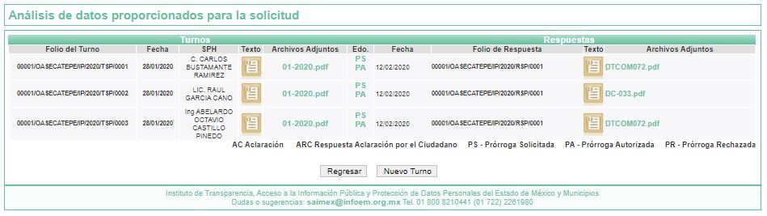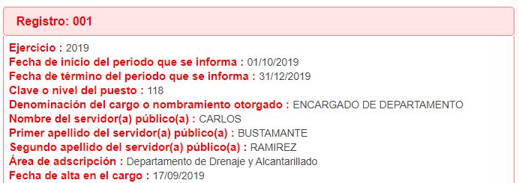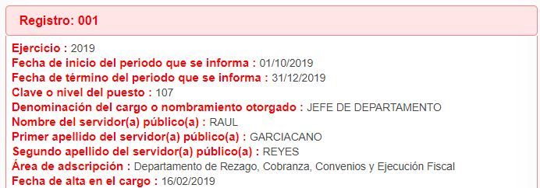

III. De las constancias que obran en EL SAIMEX, se advierte que en fecha cuatro de febrero de dos mil veinte, EL SUJETO OBLIGADO notificó una prórroga de siete días para dar respuesta a la solicitud de información planteada por EL RECURRENTE, en los siguientes términos:

“…Con fundamento en el artículo 163 de la Ley de Transparencia y Acceso a la Información Pública del Estado de México y Municipios, se le hace de su conocimiento que el plazo de 15 días hábiles para atender su solicitud de información ha sido prorrogado por 7 días en virtud de las siguientes razones:

Se le solicita dé cumplimiento en un plazo menor al solicitado, para estar en condiciones de atender la solicitud.

ING. MARIO LUNA ESCANEME
Responsable de la Unidad de Transparencia” (Sic)

Precisando que dicha prórroga no cumplió lo dispuesto en el artículo 163, párrafo segundo y 49, fracción II de la Ley de Transparencia y Acceso a la Información Pública del Estado de México y Municipios.

IV. De las constancias que obran en EL SAIMEX, se advierte que en doce de febrero de dos mil veinte, el Responsable de la Unidad de Transparencia del SUJETO OBLIGADO dio respuesta a la solicitud de información, en los siguientes términos:

“…En respuesta a la solicitud recibida, nos permitimos hacer de su conocimiento que con fundamento en el artículo 53, Fracciones: II, V y VI de la Ley de Transparencia y Acceso a la Información Pública del Estado de México y Municipios, le contestamos que:

SE ADJUNTAN LOS OFICIOS DTCOM/072/2020, DC/033/2020 Y OFICIO DE RESPUESTA A SU PETICIÓN.

ATENTAMENTE
ING. MARIO LUNA ESCANEME” (Sic)

Advirtiendo de dicha respuesta, que EL SUJETO OBLIGADO acompañó los archivos electrónicos siguientes:

DTCOM072.pdf: el cual corresponde al oficio DTCOM/072/2020, por medio del cual el Director Técnico de Construcción Operación y Saneamiento informa al Director General del O.P.D.S.A.P.A.S.E, los costos de los siguientes trámites:

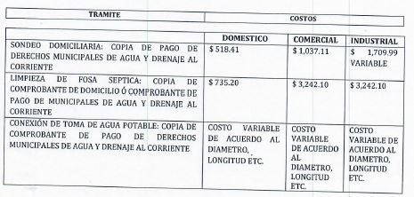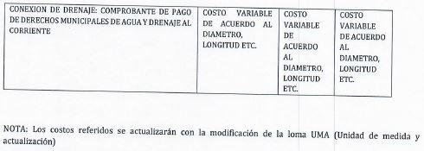

DC-033.pdf: el cual de su contenido se advierte el oficio DC/033/2020, por medio del cual el encargado de la Dirección de Comercialización, anexa el catálogo de servicios y costos que en el Organismo Operador a través de la Dirección de Comercialización ofrece a los usuarios; asimismo, se advierte el oficio DTCOM/072/2020 descrito en el archivo DTCOM072.pdf.
0001.pdf: el cual corresponde a oficio de fecha doce de febrero de dos mil veinte, por medio del cual el Director General del O.P.D.S.A.P.A.S.E, refiere remitir las repuestas a la solicitud mediante los oficios DC/033/2020 y DTCOM/072/2020.

V. Inconforme con la respuesta, el doce de febrero de dos mil veinte, EL RECURRENTE interpuso el recurso de revisión objeto del presente estudio, el cual fue registrado en EL SAIMEX y se le asignó el número de expediente 00997/INFOEM/IP/RR/2020, en el que señaló como acto impugnado:

“la respuesta emitida por la autoridad” (sic)

Así como, razones o motivos de inconformidad, lo siguiente:

“LA ENTREGA DE LA INFORMACION SE REALIZA DE FORMA PARCIAL E INCOMPLETA, YA QUE NO SE ANEXAN LOS FORMATOS QUE DEBERÁN UTILIZARSE PARA LA REALIZACION DE LOS DIVERSOS TRAMITES RELACIONADOS CON EL ÁREA REQURIDA, TAMPOCO SE ESTABLECE LA FORMA EN QUE SE PODRAN REALIZAR LOS PAGOS, ANTE ESE ORGANISMO. POR OTRO LADO, EN SU RESPUESTA SE ANEXA UN OFICIO CON NUMERO DTCOM/ 072 / 2020 EN EL CUAL EN LA PARTE FINAL DEL MISMO SE INFORMA QUE LOS COSTOS POR CONEXIÓN DE TOMA DE AGUA SON VARIABLES DE ACUERDO AL DIAMETRO Y LONGITUD, ETC. LO MISMO SUCEDE EN EL CASO DE LA CONEXCIÓN DE DRENAJE, NO OBSTANTE DICHA RESPUESTA RESULTA OBSCURA Y CARECE DE LA CERTEZA NECESARIA PARA CONOCER LOS COSTOS POR CADA UNO DE ESOS CONCEPTOS, RAZÓN POR LA CUAL SOLICITO SE ACLARE Y ENTREGUE DE FORMA COMPLETA DICHA INFORMACIÓN, ESTO ES, SE ME INFORME SOBRE LA FORMA Y MONTOS DE CADA UNO DEESOS CONCEPTOS, ESTO ES, ME INFORMEN LOS COSTOS A PARTIR DEL DIAMETRO Y LONGITUD. DEBIENDO ESTABLECER LA FORMA Y COSTOS DE CADA UNA DE LOS
DISTINTOS CONCEPTOS QUE SE COBRAN ASÍ COMO LA FORMA EN QUE SE REALIZA ESE CALCULO.” (sic)

V. El doce de febrero de dos mil veinte, el recurso de que se trata se envió electrónicamente al Instituto de Transparencia, Acceso a la Información Pública y Protección de Datos Personales del Estado de México y Municipios y con fundamento en el artículo 185, fracción I de la Ley de Transparencia y Acceso a la Información Pública del Estado de México y Municipios, se turnó, a través del SAIMEX, a la Comisionada EVA ABAID YAPUR, a efecto de decretar su admisión o desechamiento.

VI. De las constancias del expediente electrónico del SAIMEX, se advierte que en fecha dieciocho de febrero de dos mil veinte, se acordó la admisión a trámite del recurso de revisión que nos ocupa, así como la integración del expediente respectivo, mismo que se puso a disposición de las partes, para que en un plazo máximo de siete días hábiles conforme a lo dispuesto por el artículo 185 de la Ley de Transparencia y Acceso a la Información Pública del Estado de México y Municipios, manifestaran lo que a su derecho conviniera, a efecto de presentar pruebas y alegatos; así como para que EL SUJETO OBLIGADO rindiera su Informe Justificado.

VII. Conforme a las constancias del SAIMEX se desprende que atento a lo dispuesto en el artículo 185 de la Ley de Transparencia y Acceso a la Información Pública del Estado de México y Municipios, dentro del término legalmente concedido al RECURRENTE, éste no realizó manifestación alguna, ni presentó pruebas o alegatos, así como tampoco EL SUJETO OBLIGADO rindió su Informe Justificado, tal y como se aprecia en la siguiente imagen:
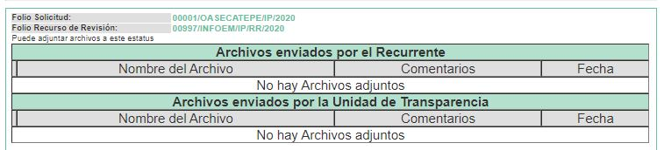

VIII. En fecha once de marzo de dos mil veinte, se notificó a las partes el Acuerdo de Cierre de Instrucción en los siguientes términos:
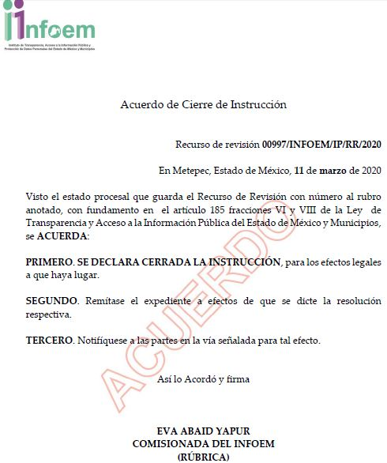

IX. Con fundamento en el artículo 185, fracción VIII de la Ley de Transparencia y Acceso a la Información Pública del Estado de México y Municipios, se remitió el expediente a efecto de que la Comisionada EVA ABAID YAPUR formule y presente al Pleno el proyecto de resolución correspondiente; y

CONSIDERANDO

PRIMERO. Competencia. Este Instituto de Transparencia, Acceso a la Información Pública y Protección de Datos Personales del Estado de México y Municipios, es competente para conocer y resolver el presente recurso, conforme a lo dispuesto en los artículos 6, Letra A de la Constitución Política de los Estados Unidos Mexicanos; 5, párrafos vigésimo segundo, vigésimo tercero y vigésimo cuarto, fracciones IV y V de la Constitución Política del Estado Libre y Soberano de México; 1, 2, fracción II, 13, 29, 36, fracciones I y II, 176, 178, 179, 181, párrafo tercero y 185 de la Ley de Transparencia y Acceso a la Información Pública del Estado de México y Municipios; y 9, fracciones I y XXIV y 11 del Reglamento Interior del Instituto de Transparencia, Acceso a la Información Pública y Protección de Datos Personales del Estado de México y Municipios; toda vez que se trata de un recurso de revisión interpuesto por un Ciudadano en términos de la Ley de la materia.

SEGUNDO. Interés. El recurso de revisión fue interpuesto por parte legítima, en atención a que se presentó por EL RECURRENTE, quien es la misma persona que formuló la solicitud de acceso a la información pública al SUJETO OBLIGADO.

TERCERO. Oportunidad. El recurso de revisión fue interpuesto dentro del plazo de quince días hábiles contados a partir del día siguiente al en que LA RECURRENTE tuvo conocimiento de la respuesta impugnada, tal y como lo prevé el artículo 178 de la Ley de Transparencia y Acceso a la Información Pública del Estado de México y Municipios, que establece:

“Artículo 178. El solicitante podrá interponer, por sí mismo o a través de su representante, de manera directa o por medios electrónicos, recurso de revisión ante el Instituto o ante la Unidad de Transparencia que haya conocido de la solicitud dentro de los quince días hábiles, siguientes a la fecha de la notificación de la respuesta.
A falta de respuesta del sujeto obligado, dentro de los plazos establecidos en esta Ley, a una solicitud de acceso a la información pública, el recurso podrá ser interpuesto en cualquier momento, acompañado con el documento que pruebe la fecha en que presentó la solicitud.
En el caso de que se interponga ante la Unidad de Transparencia, ésta deberá remitir el recurso de revisión al Instituto a más tardar al día siguiente de haberlo recibido.”

En efecto, atendiendo a que EL SUJETO OBLIGADO notificó la respuesta a la solicitud de información pública el cuatro de febrero de dos mil veinte; en consecuencia, el plazo de quince días hábiles que el artículo 178 de la ley de la materia otorga al RECURRENTE para presentar el recurso de revisión, transcurrió del cinco al veinticinco de febrero de dos mil veinte, sin contemplar en el cómputo los días ocho, nueve, nueve, quince, dieciséis, veintidós y veintitrés de febrero de dos mil veinte, por corresponder a sábados y domingos, considerados como días inhábiles; en términos del artículo 3, fracción X de la Ley de Transparencia y Acceso a la Información Pública del Estado de México y Municipios.

En ese tenor, si el recurso de revisión que nos ocupa, se interpuso el doce de febrero de dos mil veinte, éste se encuentra dentro de los márgenes temporales previstos en el citado precepto legal y, por tanto, se considera oportuno.

CUARTO. Procedibilidad. Del análisis efectuado se advierte que resulta procedente la interposición de los recursos y se concluye la acreditación plena de todos y cada uno de los elementos formales exigidos por el artículo 180 de la Ley de Transparencia y Acceso a la Información Pública del Estado de México y Municipios, en atención a que fueron presentados mediante el formato visible en EL SAIMEX.

QUINTO. Estudio y resolución del asunto. Una vez determinada la vía sobre la que versará el presente recurso, y previa revisión del expediente electrónico formado en EL SAIMEX con motivo de la solicitud de información y del recurso a que da origen, es de señalar que el análisis del presente, se basará en el contenido íntegro de las actuaciones que obran en el expediente electrónico, para así estar en posibilidad este Órgano Colegiado de dictar el fallo correspondiente conforme a derecho, tomando en consideración los elementos aportados por las partes y respetando en todo momento al principio de máxima publicidad consagrado en nuestra Constitución Federal, Local y demás leyes aplicables en la materia; así como, en los Tratados Internacionales en los que el Estado Mexicano sea parte, en concordancia con el párrafo tercero del artículo 1 de la Constitución Federal y diversos 8 y 9 de la Ley de Transparencia local.

Por lo anterior, es importante precisar que se obvia el análisis de la competencia por parte del SUJETO OBLIGADO, para generar, administrar o poseer la información solicitada, dado que éste ha asumido la misma, en razón de que en su respuesta admitió contar con dicha información.

En efecto, el hecho de que EL SUJETO OBLIGADO haya asumido contar con la información pública solicitada, acepta que la genera, posee y administra, en ejercicio de sus funciones de derecho público, motivo por el cual se actualiza el supuesto jurídico, previsto en el artículo 12 de la Ley de Transparencia y Acceso a la Información Pública del Estado de México y Municipios.

“Artículo 12. Quienes generen, recopilen, administren, manejen, procesen, archiven o conserven información pública serán responsables de la misma en los términos de las disposiciones jurídicas aplicables.
Los sujetos obligados sólo proporcionarán la información pública que se les requiera y que obre en sus archivos y en el estado en que ésta se encuentre. La obligación de proporcionar información no comprende el procesamiento de la misma, ni el presentarla conforme al interés del solicitante; no estarán obligados a generarla, resumirla, efectuar cálculos o practicar investigaciones.”

Así, el estudio de la naturaleza jurídica de la información pública solicitada, tiene por objeto determinar si ésta la genera, posee o administra EL SUJETO OBLIGADO; sin embargo, en aquellos casos en que éste la asume, a nada práctico nos conduciría su estudio, ya que se insiste, dicha información, fue admitida por el mismo; por lo que, la genera, posee y administra, en ejercicio de sus funciones de derecho público, motivo por el cual, se actualiza el supuesto jurídico, previsto en el artículo 12 de la Ley de la materia, anteriormente referido.

Una vez precisado lo anterior, se procede a analizar las documentales que integran el expediente electrónico, a fin de determinar si con la información remitida por parte del SUJETO OBLIGADO mediante respuesta, se colma el derecho de acceso a la información ejercido por EL RECURRENTE; atento a ello, se realiza la siguiente tabla, para mayor entendimiento:

Solicitud | Respuesta | Observaciones | Colma  Sí/No
- Catálogo, lista de costos, o bien cualquier otro documento en el que se encuentren establecidos los montos que se deban pagar por cualquier trámite que se realice ante SAPASE Ecatepec, considerando aquellos que hayan estado vigentes durante el año 2019 y los que deberán cubrirse durante el año 2020. | Se remitió Catálogo de trámites y servicios que el Organismo Operador de Agua a través de la Dirección de Comercialización ofrece, correspondientes a los años 2019 y 2020, en los cuales se advierte el nombre del trámite o servicio a ofrecer, requisitos, costos y tiempo de respuesta.  El Servidor Público Habilitado de la Dirección Técnica de Construcción, Operación y Mantenimiento, remitió un listado de los trámites y servicios que ofrece en los que se advierte el costo doméstico, comercial e industrial. | Si bien, el Servidor Público Habilitado de la Dirección Técnica de Construcción, Operación y Mantenimiento, remitió un listado en los que se consideran los costos doméstico, comercial e industrial; del mismo no se advierte a qué año corresponde; argumentando con ello, que los costos se actualizan con la modificación de la UMA (Unidad de Medida de Actualización). | Parcialmente
- Beneficios a los que pueden acceder o hacerse acreedores los habitantes del municipio de Ecatepec frente a SAPASE, vigentes a partir del 1 de enero del año 2020. | Omitió pronunciarse al respecto. |  | X
- Formatos y requisitos que deben ser cubiertos para la realización de los diversos trámites y servicios que se prestan ante SAPASE. | En el Catálogo de trámites y servicios que el Organismo Operador de Agua a través de la Dirección de Comercialización ofrece, no se advierte que se deba llenar alguno formato.  Por su parte el Servidor Público Habilitado de la Dirección Técnica de Construcción, Operación y Mantenimiento, omitió pronunciarse al respecto. | A fin de otorgar certeza jurídica se deberán pronunciar al respecto, al ser trámites deben contar con formato. | Parcialmente
- Costos y formas de pago, que deberán cubrir los habitantes de Ecatepec para acceder a cada uno de los diversos trámites, servicios, derechos, o cualquier otro concepto que se encuentre establecido en forma económica. | Se remitió Catálogo de trámites y servicios que el Organismo Operador de Agua a través de la Dirección de Comercialización ofrece, correspondientes a los años 2019 y 2020, en los cuales se advierte el nombre del trámite o servicio a ofrecer, requisitos, costos y tiempo de respuesta.  El Servidor Público Habilitado de la Dirección Técnica de Construcción, Operación y Mantenimiento, remitió un listado de los trámites y servicios que ofrece en los que se advierte el costo doméstico, comercial e industrial. | Se omitió pronunciar respecto de las formas de pago. | Parcialmente

De lo anterior, se puede advertir que EL SUJETO OBLIGADO no satisfizo el derecho de acceso a la información ejercido por el particular, pues como se puede observar en la tabla que antecede, atendió de manera parcial la misma.

Lo anterior es así, pues respecto al requerimiento identificado con los numerales 1 y 3 relacionados con el catálogo, lista de costos, o bien cualquier otro documento en el que se encuentren establecidos los montos que se deban pagar por cualquier trámite que se realice ante SAPASE Ecatepec, considerando aquellos que hayan estado vigentes durante el año 2019 y los que deberán cubrirse durante el año 2020; así como, los formatos y requisitos que deben ser cubiertos para la realización de los diversos trámites y servicios que se prestan ante SAPASE; el Servidor Público Habilitado de la Dirección de Comercialización remitió el Catálogo de trámites y servicios que ofrece, correspondientes a los años 2019 y 2020, en los cuales se advierte el nombre del trámite o servicio a ofrecer, requisitos, costos y tiempo de respuesta, para mayor referencia se insertan las siguientes imágenes:

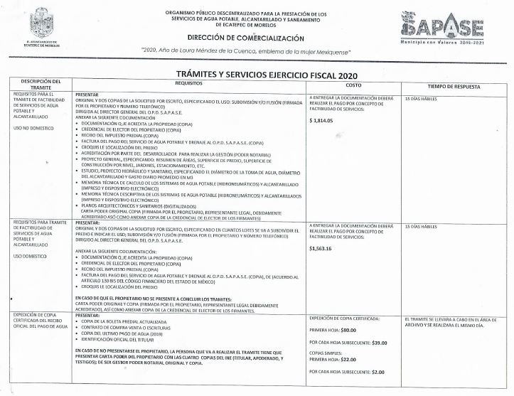
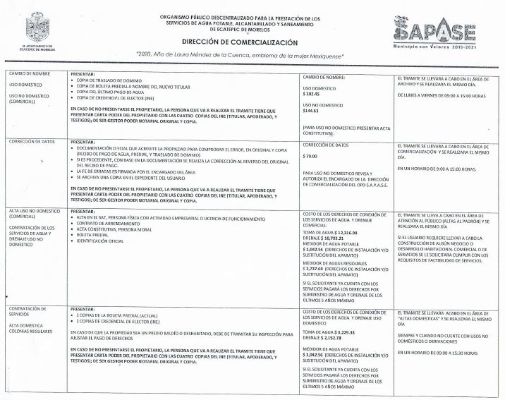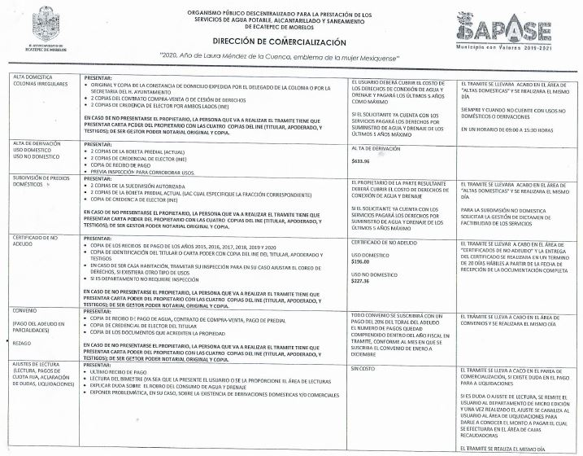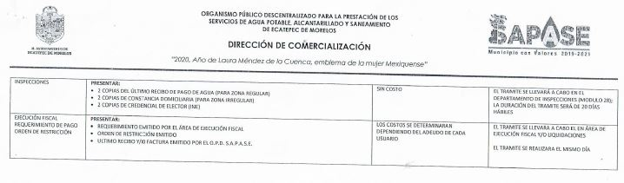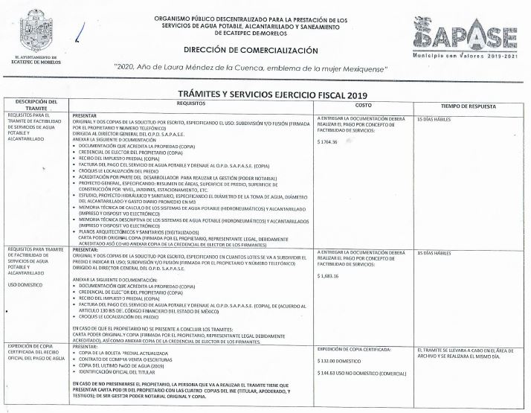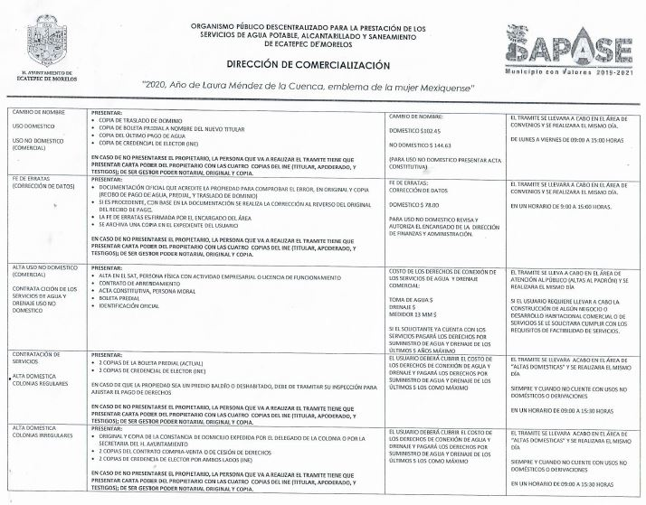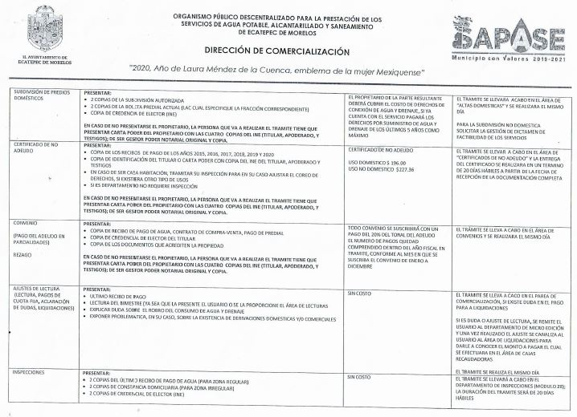



De lo anterior, se puede advertir que si bien, dicho Servidor Público Habilitado refiere los requisitos y costos para los años 2019 y 2020, también lo es que omitió pronunciarse respecto del llenado de alguno formato.

Por su parte, el Servidor Público Habilitado de la Dirección Técnica de Construcción, Operación y Mantenimiento, remitió un listado de los trámites y servicios que ofrece en los que se advierte el costo doméstico, comercial e industrial; sin embargo, del análisis realizado se advierte que del mismo no se precisa a que año corresponden los costos; asimismo, omite hacer del conocimiento del particular los requisitos que debe cubrir para realizar el trámite correspondiente y si se debe de llenar alguno formato; para mayor referencia se insertan las siguientes imágenes:

En consecuencia, este Órgano Garante determina ordenar los requisitos y costos de los trámites y servicios ofrecidos por la Dirección Técnica de Construcción, Operación y Mantenimiento, correspondientes al año dos mil diecinueve y dos mil veinte; asimismo, deberá entregar los formatos ofrecidos por EL SUJETO OBLIGADO para realizar los trámites ofrecidos en los años dos mil diecinueve y dos mil veinte.

Por otro lado, respecto al requerimiento identificado con el numeral 2, relacionado con los beneficios a los que pueden acceder o hacerse acreedores los habitantes, vigentes a partir del 1 de enero del año 2020; al respecto, EL SUJETO OBLIGADO omitió pronunciarse al respecto; por lo que, personal de la Ponencia Resolutora procedió a verificar la página oficial de dicho Organismo visible en sapase.gob.mx, en el que se pudo advertir los beneficios que se ofrecen, para mayor referencia se insertan las siguientes imágenes:



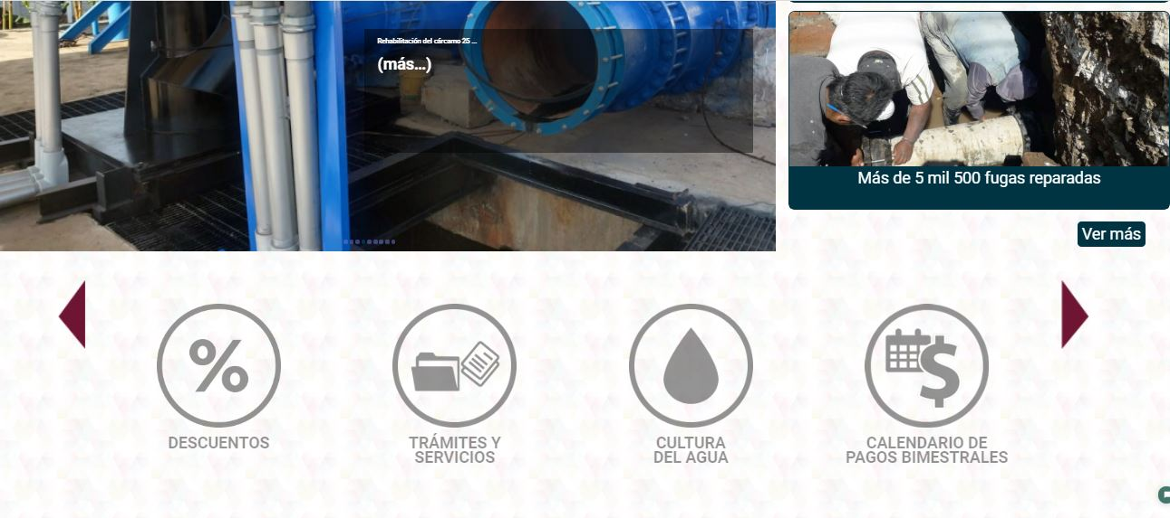
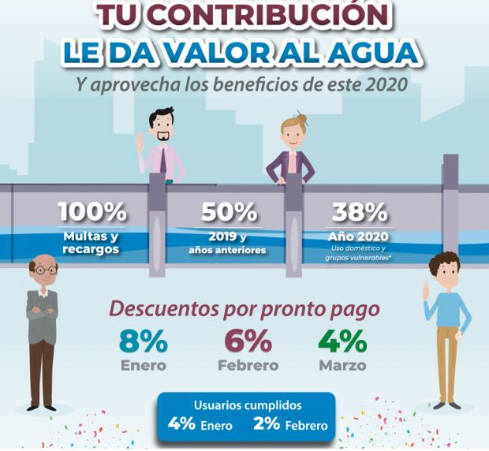

Es así que, este Órgano Garante determina ordenar el o los documentos donde consten los beneficios otorgados por EL SUJETO OBLIGADO a los habitantes del Municipio, vigentes a partir del uno de enero del año dos mil veinte.

Por otro lado, respecto al requerimiento identificado con el numeral 4, relacionado con los costos y formas de pago, que deberán cubrir los habitantes de Ecatepec para acceder a cada uno de los diversos trámites, servicios, derechos, o cualquier otro concepto que se encuentre establecido en forma económica; al respecto, es de señalar que si bien EL SUJETO OBLIGADO en respuesta refirió costos para acceder a los servicios y derechos ofrecidos; también lo es que, omitió señalar las formas de pago para cubrir los mismos; en consecuencia, este Órgano Garante determina ordenar dicha información.
Ahora bien, no se omite comentar que el particular al momento de presentar el presente medio de impugnación manifestó como razones o motivos de inconformidad “EN SU RESPUESTA SE ANEXA UN OFICIO CON NUMERO DTCOM/ 072 / 2020 EN EL CUAL EN LA PARTE FINAL DEL MISMO SE INFORMA QUE LOS COSTOS POR CONEXIÓN DE TOMA DE AGUA SON VARIABLES DE ACUERDO AL DIAMETRO Y LONGITUD, ETC. LO MISMO SUCEDE EN EL CASO DE LA CONEXCIÓN DE DRENAJE, NO OBSTANTE DICHA RESPUESTA RESULTA OBSCURA Y CARECE DE LA CERTEZA NECESARIA PARA CONOCER LOS COSTOS POR CADA UNO DE ESOS CONCEPTOS, RAZÓN POR LA CUAL SOLICITO SE ACLARE Y ENTREGUE DE FORMA COMPLETA DICHA INFORMACIÓN, ESTO ES, SE ME INFORME SOBRE LA FORMA Y MONTOS DE CADA UNO DEESOS CONCEPTOS, ESTO ES, ME INFORMEN LOS COSTOS A PARTIR DEL DIAMETRO Y LONGITUD. DEBIENDO ESTABLECER LA FORMA Y COSTOS DE CADA UNA DE LOS DISTINTOS CONCEPTOS QUE SE COBRAN ASÍ COMO LA FORMA EN QUE SE REALIZA ESE CALCULO. SE ME INFORME SOBRE LA FORMA Y MONTOS DE CADA UNO DEESOS CONCEPTOS, ESTO ES, ME INFORMEN LOS COSTOS A PARTIR DEL DIAMETRO Y LONGITUD. DEBIENDO ESTABLECER LA FORMA Y COSTOS DE CADA UNA DE LOS DISTINTOS CONCEPTOS QUE SE COBRAN ASÍ COMO LA FORMA EN QUE SE REALIZA ESE CALCULO.”; al respecto, es de señalar que dicho requerimiento fue atendido por EL SUJETO OBLIGADO, pues el costo de dichos derechos varían conforme al diámetro, longitud etc., por lo que este Órgano Garante no considera conveniente su entrega, pues el costo dependerá del caso particular; tal como lo establece el Código Financiero del Estado de México y Municipios, en el Titulo Cuarto “De los ingresos de los Municipios” Capítulo Segundo “De los Derechos”, a partir del artículo 129 al 140, visible en la página electrónica http://legislacion.edomex.gob.mx/sites/legislacion.edomex.gob.mx/files/files/pdf/cod/vig/codvig007.pdf; así como, del Manual Metodológico para el Cálculo Tarifario de los Derechos de Agua Potable, Drenaje, Alcantarillado y Recepción de los Caudales de Agua Residuales para su Tratamiento en el Estado de México (IHAEM), a partir del numeral 8.1, visible en link electrónico https://legislacion.edomex.gob.mx/sites/legislacion.edomex.gob.mx/files/files/pdf/gct/2017/nov075.pdf, dejando sin materia dicho requerimiento.

Finalmente, no se omite comentar que respecto a las documentales remitidas por EL SUJETO OBLIGADO, a fin de dar respuesta a la solicitud planteada, este Instituto no está facultado para manifestarse sobre la veracidad de la información proporcionada, pues este Órgano Garante conforme al artículo 36 de la Ley de la Materia, no se encuentra facultado para pronunciarse acerca de la veracidad de la información remitida por los Sujetos Obligados.

Sirve de sustento a lo anterior, el criterio 31/10 emitido por el entonces Instituto Federal de Acceso a la Información y Protección de Datos, ahora Instituto Nacional de Acceso a la Información y Protección de Datos, el cual refiere:

“El Instituto Federal de Acceso a la Información y Protección de Datos no cuenta con facultades para pronunciarse respecto de la veracidad de los documentos proporcionados por los sujetos obligados. El Instituto Federal de Acceso a la Información y Protección de Datos es un órgano de la Administración Pública Federal con autonomía operativa, presupuestaria y de decisión, encargado de promover y difundir el ejercicio del derecho de acceso a la información; resolver sobre la negativa de las solicitudes de acceso a la información; y proteger los datos personales en poder de las dependencias y entidades. Sin embargo, no está facultado para pronunciarse sobre la veracidad de la información proporcionada por las autoridades en respuesta a las solicitudes de información que les presentan los particulares, en virtud de que en los artículos 49 y 50 de la Ley Federal de Transparencia y Acceso a la Información Pública Gubernamental no se prevé una causal que permita al Instituto Federal de Acceso a la Información y Protección de Datos conocer, vía recurso revisión, al respecto. Expedientes: 2440/07 Comisión Federal de Electricidad - Alonso Lujambio Irazábal 0113/09 Instituto de Seguridad y Servicios Sociales de los Trabajadores del Estado – Alonso Lujambio Irazábal 1624/09 Instituto Nacional para la Educación de los Adultos - María Marván Laborde 2395/09 Secretaría de Economía - María Marván Laborde 0837/10 Administración Portuaria Integral de Veracruz, S.A. de C.V. – María Marván Laborde
Criterio 31/10” (sic)

En razón de lo anteriormente expuesto, este Instituto estima que las razones o motivos de inconformidad hechos valer por EL RECURRENTE devienen parcialmente fundadas y suficientes para MODIFICAR la respuesta del SUJETO OBLIGADO y ordenarle haga entrega de la información descrita en el presente Considerando.

Así, con fundamento en lo prescrito en los artículos 5, párrafos vigésimo segundo, vigésimo tercero y vigésimo cuarto, fracciones IV y V, de la Constitución Política del Estado Libre y Soberano de México, y los artículos 2, fracción II, 9, 29, 36, fracciones I y II, 176, 178, 179, 181, 185, fracción I, 186 y 188, de la Ley de Transparencia y Acceso a la Información Pública del Estado de México y Municipios, este Pleno:

RESUELVE

PRIMERO. Resultan parcialmente fundadas las razones o motivos de inconformidad planteadas por EL RECURRENTE, en términos del Considerando QUINTO de la presente resolución.

SEGUNDO. Se MODIFICA la respuesta proporcionada por EL SUJETO OBLIGADO y se ordena atienda la solicitud de información 00001/OASECATEPE/IP/2020, en términos del Considerando QUINTO de la presente resolución, y haga entrega al RECURRENTE, vía SAIMEX, lo siguiente:

“a) Los requisitos y costos de los trámites y servicios ofrecidos por la Dirección Técnica de Construcción, Operación y Mantenimiento, correspondientes al año 2019 y 2020.

b) Los formatos que ofrece EL SUJETO OBIGADO para realizar los trámites referidos en respuesta, correspondientes al año 2019 y 2020.

c) Los beneficios otorgados por EL SUJETO OBLIGADO a los habitantes del Municipio, a partir del 1 de enero del año 2020.

d) Las formas de pago para cubrir los costos para acceder a los servicios o derechos ofrecidos por EL SUJETO OBLIGADO.”

TERCERO. Notifíquese al Titular de la Unidad de Transparencia del SUJETO OBLIGADO, para que conforme a los artículos 186, último párrafo y 189, párrafo segundo de la Ley de Transparencia y Acceso a la Información Pública del Estado de México y Municipios, dé cumplimiento a lo ordenado dentro del plazo de diez días hábiles, debiendo informar a este Instituto en un plazo de tres días hábiles siguientes sobre el cumplimiento dado a la presente resolución.

CUARTO. Con fundamento en el artículo 198 de la Ley de Transparencia y Acceso a la Información Pública del Estado de México y Municipios, se apercibe al SUJETO OBLIGADO que, en caso de negarse a cumplir la presente resolución o hacerlo de manera parcial se actuará de conformidad con lo previsto en los artículos 213, 214, 216 y 217 de dicha Ley.

QUINTO. Notifíquese al RECURRENTE la presente resolución.

SEXTO. Hágase del conocimiento al RECURRENTE que de conformidad con lo establecido en el artículo 196 de la Ley de Transparencia y Acceso a la Información Pública del Estado de México y Municipios, podrá impugnarla vía Juicio de Amparo en los términos de las leyes aplicables.

ASÍ LO RESUELVE, POR UNANIMIDAD DE VOTOS EL PLENO DEL INSTITUTO DE TRANSPARENCIA, ACCESO A LA INFORMACIÓN PÚBLICA Y PROTECCIÓN DE DATOS PERSONALES DEL ESTADO DE MÉXICO Y MUNICIPIOS, CONFORMADO POR LOS COMISIONADOS ZULEMA MARTÍNEZ SÁNCHEZ; EVA ABAID YAPUR; JOSÉ GUADALUPE LUNA HERNÁNDEZ, JAVIER MARTÍNEZ CRUZ Y LUIS GUSTAVO PARRA NORIEGA; EN LA DÉCIMA CUARTA SESIÓN ORDINARIA CELEBRADA EL DIECINUEVE DE AGOSTO DE DOS MIL VEINTE, ANTE EL SECRETARIO TÉCNICO DEL PLENO, ALEXIS TAPIA RAMÍREZ.
Zulema Martínez Sánchez
Comisionada Presidenta
(RÚBRICA)
Eva Abaid Yapur  Comisionada  (RÚBRICA) | José Guadalupe Luna Hernández  Comisionado  (RÚBRICA)
Javier Martínez Cruz  Comisionado  (RÚBRICA) | Luis Gustavo Parra Noriega  Comisionado  (RÚBRICA)
Alexis Tapia Ramírez
Secretario Técnico del Pleno
(RÚBRICA)

Esta hoja corresponde a la resolución de diecinueve de agosto de dos mil veinte, emitida en el recurso de revisión número 00997/INFOEM/IP/RR/2020.
YSM/RPG

